Тема недели: «Мир вокруг нас. Скоро в школу. Хочу все знать».
Познавательно-исследовательская деятельность.  Тема: «Откуда азбука пришла»  Программное содержание: Подвести детей к осмысленному восприятию алфавита (знаковой системы), вызвать желание познакомиться с буквами, читать и писать, на примере алфавитов, иероглифов разных стран показать колоссальную роль и значение данных знаковых систем. Воспитывать интерес, желание и потребность читать книги, бережное отношение к книге. Приобщать детей к театральному искусству (игры- инсценировки худ. произведений ), формировать интерес и положительное отношение к нему. | 1. - Ребята, сегодня мы поговорим о первой книге, которая появилась у людей много лет тому назад.  Попробуйте отгадать, как она называется.  В каждом доме, в каждой хате –  В городах и на селе,  Начинающий читатель  Держит книгу на столе.  Книгу всем понятную,  Умную, занятную –  Мальчики и девочки, все читать хотят.  Догадались, правильно – это Азбука. Вот посмотрите. Когда я была первоклассницей, у меня тоже была вот Азбука (показ). Как вы думаете, кто в ней живет ?Крошки – птички сели в ряд  И словечки говорят.  Правильно, буквы.  2. Хотите узнать – откуда Азбука к нам пришла. Тогда слушайте.  Много- много лет назад не было ни чернил, ни бумаги, ни тем более книг. Все рассказы об отважных воинах, все сказки – рассказывали вслух. Но как трудно запомнить самые разные и длинные истории, поэтому люди придумали рисовать картинки, которые им помогали запомнить рассказ.  Картинки даже помогали вести хозяйство. Ну, например, посмотрите: «Я собрал хороший урожай, у меня в амбаре 40 мешков гороха» (показ иллюстрации). А вот другая история: «Я взял у соседа 3 быков и должен вернуть к концу лета» (показ иллюстрации). Но даже самый простой рисунок не просто нарисовать. И человек старался делать все проще и проще. Вместо быка стали рисовать его голову. Голова с рогами превратилась в три черточки (показ иллюстрации, или букву А. Древние народы называли быка Алеф, вот оттуда и пришла буква А. Вот тогда человек и начал изобретать буквы, которыми можно было писать обо всем на свете.А как вы думаете, на чем и как писали люди в древности? Посмотрите на иллюстрации, они вам подскажут (ответы детей). Правильно они писали острой палочкой на бересте, листьях деревьев, глине, коже животных, и даже на медных листах.  А сейчас посмотрите на эту картинку – это папирус. Растет оно в Африке, по берегам болот и рек. Оно вдвое выше человека и его ствол толщиной в руку. А прославилось это растение тем. Что на нем начали писать первые книги. Было это больше 6 тысяч лет назад. Сердцевину тростника резали на волосы-полоски, укладывали друг на друга, прижимали тяжесть, а потом сушили на солнце. Получались листы, на которых можно было писать буквы. А потом эти листы склеивали в длинный-предлинный свиток. Так и появились первые книги – свитки. А из чего они были сделаны? (из папируса).  Там, где не было папируса, научились писать на пергаменте (показ иллюстрации). Его делали из кожи коз, телят, овец. Кожу чистили, скоблили, шлифовали, пока она не становилась желтой или белой. Несколько пергаментных листов составляли книгу. Посмотрите, какая она была толстая и тяжелая (показ иллюстрации). Одну книгу писали долгие месяцы, а иногда и не один год. Как называлась эта книга? (пергаментная книга).  Шли годы и столетия. Люди постепенно забыли о папирусе, и о пергаменте, потому что люди научились превращать древесину в бумагу. Бумага белая, гладкая, удобная. Бумагу изготавливает - бумагодельная машина (показ иллюстрации). Это одна из самых больших машин на свете. Высокая и такая длинная машина, что мастера на разных ее концах говорят друг с другом по телефону. За год она изготавливает лист бумаги шириной в несколько метров, который мог бы протянуться до Луны и обратно. Как называется самая большая машина на свете? (Бумагодельная машина) .  Федоров напечатал много книг, но главная для нас книга – букварь. Интересно, что Федоров ни как не мог назвать свой букварь, поэтому иногда его называли Азбукой или Грамматикой. Раньше каждая буква азбуки имела свое название. Не просто А, а - аз, не Б – а Буки… так дети и заучивали: Аз, Буки, Веди, Глаголь, Добро, Есть…  Так вот откуда ребята Азбука к нам пришла.  В пути чего с ними только не было. Они и менялись с виду, и переворачивались лицом слева направо, и ложились на спину, и становились на голову.  Путешествовали они и на финикийском тридцативёсельном корабле, и на спине рабов в круглой корзине, и в котомке странствующего монаха. Многие буквы погибли, но зато присоединились другие. И наконец после долгих скитаний буквы (буковки) дошли до нас изменившимися почти до неузнаваемости.  Да, длинная история. Но наше путешествие было интересное, познавательное и не утомило никого. Спасибо всем!

Подготовка к обучению грамоте  Тема: «Различение на слух звуков [п], [б]» (закрепление)  Программное содержание: закреплять умение различать на слух звуки [п], [б]. | 1. Выполните упражнения.  Задание 2. Дифференциация звуков [Б] — [П].  Назвать первый одинаковый звук в словах: батон, булка, баранка...  Назвать одинаковый последний звук в словах: суп, тулуп...  3. Дидактическое упражнение «Хлопнуть в ладошки, если услышишь звук [П]»:  п, б, б, п...; ба, па, по, бу...; Боря, боты, папка, бабка, папа, баба...  4. Дидактическое упражнение «Скажи наоборот»: па-ба, ба...; бу-пу..., пу-...  Повтори за взрослым серию слогов:  па-ба-ба, ба-па-па, па-ба-па, ба-па-ба, ба-ба-па, па-па-ба...  Дидактическое упражнение «Составь слово из слогов»:  па-ро-ход, ба-ра-бан, па-ра-шют, бу-зи-на.  5. Дидактическое упражнение «Раздели слово на слоги» (взрослый предлагает ребенку произнести слово по слогам, хлопая в ладоши на каждый произнесенный слог). Подумать, какое слово самое длинное?  Помидоры, папа, бабуля, подарок, бусы, бумага.  6. Назвать лишнее слово в ряду (по наличию звуков [П] и [Б]):  банка, панама, бутерброд, бутылка; павлин, пуговица, палка, баран.  Задание 7. Взрослый предлагает ребенку заменить звук [П] на звук [Б] в словах. Какие слова получились?  Почка — бочка, пар — ..., пот — ..., пой — ..., папа — ..., пашня — ..., пас — ..., правый — ..., палка — ...
Аппликация «Подставка для карандашей »Побуждать детей изготавливать полезные для себя вещи. Закреплять умение работать с лесенкой трудового процесса. | Мастер-класс  1.Измерьте длину и окружность втулки.  2.Подготовьте полосы цветной бумаги по размеру втулки.  3.Обклейте втулки цветной бумагой.  4.Вырежьте облако из листа бумаги, таким образом, чтобы на него помещались все втулки.  5.Приклейте втулки на подставку (облако).  6.Вырежьте цветочки и приклейте на карандашницу.  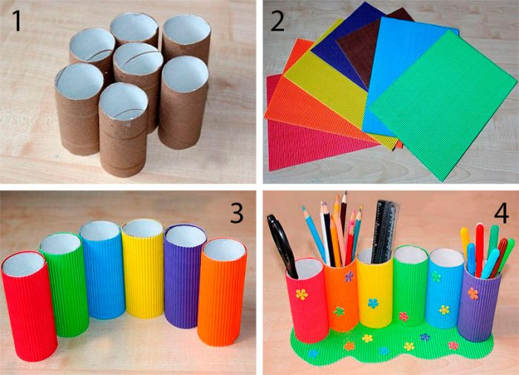  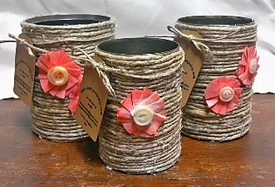  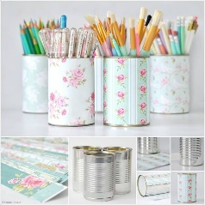  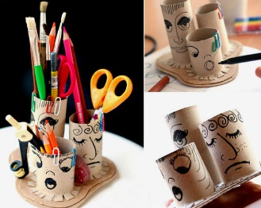

Познавательно-исследовательская деятельность.  Тема 33: "Четырёхугольник".  Программное содержание: Развивать логическое мышление, любознательность, наблюдательность .Познакомить детей с понятиями о четырёхугольниках (ромб, параллелограмм), развивать конструктивные способности, умение преобразовывать одни математические объекты в другие. | 1. Прочитать детям стихотворение:  Все услышали шум и гам.  В чём дело? Что случилось?  Прямоугольник раздавили там –  Он зваться стал параллелограмм.  А потом раздавили квадрат.  И он этому очень рад.  Квадрат упал в сугроб  И превратился в ромб.  Показать сделанный из проволоки прямоугольник.  - Как мы называем эту фигуру?  - Что сделали с ним в стихотворении?  - Правильно, его раздавили и он превратился в параллелограмм. (надавливаю на прямоугольник и превращаю его в параллелограмм).  Показываю сделанный из проволоки квадрат и спрашиваю детей  - Как мы называем эту фигуру?  - А с ним что произошло?  - Правильно, его раздавили, он упал в сугроб и превратился в ромб. (Надавливаю на квадрат и превращаю его в ромб).  2. Предложить ребенку нарисовать фиолетовый ромб, и красный параллелограмм.  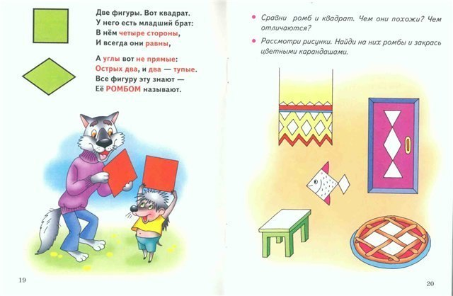  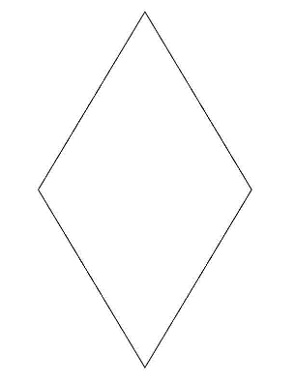  3.  4. Найди и обведи параллелограмм и ромб.  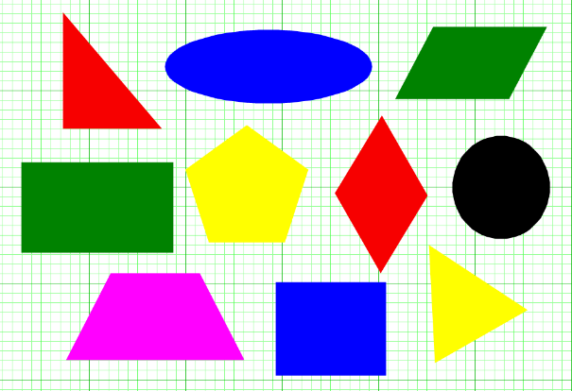
Знакомство с книжной культурой,  художественной литературой)  Тема:стихотворение А.Якима «Апрель»  Программное содержание:формировать умение выразительно читать наизусть стихотворение; учить воспроизводить в своей речи образные выражения из текста | Предварительная работа.  Наблюдение в природе признаков весны. Чтение рассказов, стихов, загадок.  Приготовить бумагу и все необходимое для рисования красками.  Прочитать стихотворение Я. Аким «Апрель».  … Долго шла весна тайком  От ветров и стужи,  А сегодня – прямиком  Шлепает по лужам,  Гонит талые снега  С гомоном и звоном,  Чтобы выстелить луга  Бархатом зеленым.  «Скоро, скоро быть теплу!» -  Эту новость первой  Барабанит по стеклу  Серой лапкой верба…  Ребята, вам понравилось стихотворение?  Как оно называется и кто автор?  Я прочитаю его еще раз, будем его учить, слушайте и запоминайте. (Читает еще раз выразительно. Проводит беседу по содержанию, просит отвечать на вопросы строчками из стихотворения.) послушайте снова это стихотворение, как выразительно я его прочитаю, потом вы будете его рассказывать.  (Воспитатель дает время на припоминание и вызывает детей. Сначала дети читают эстафетно по одному четверостишию, а затем рассказывают наизусть. Воспитатель тихо подсказывает, оценивает декламацию с точки зрения ее выразительности.)  Воспитатель включает музыку, а дети закрывают глаза и представляют картины весны, звуки весны.  - Скажите, ребята, про что можно сказать со словом весенний. Весенний месяц, весенний день, весенняя погода. Составьте предложение с этим словом.  Воспитатель: Выберите слова из двух слогов. Я скажу слог, а вы все слово: ве-сна, вер-ба… а теперь из трех слогов: ве-се-ло. Слово весна. Назовите гласные звуки и на каком месте в слове они стоят. Назовите согласные звуки.  Воспитатель вызывает одного ребенка к доске и предлагает ему повесить на доску разноцветные фишки так, как расположены звуки в слове – ВЕСНА.

Рисование в технике «по мокрому»  Тема: «Весеннее небо»  Программное содержание: Создать условия для свободного экспериментирования с акварельными красками и разными художественными материалами. Учить изображать небо способом цветовой растяжки «по мокрому». Создать условия для отражения в рисунке весенних впечатлений. Развивать творческое воображение. | 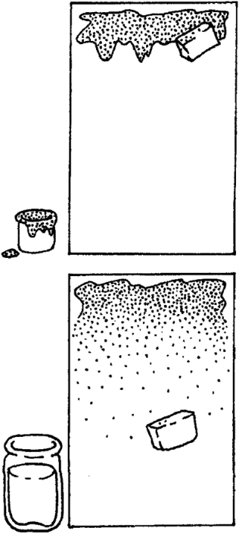  Материалы, инструменты, оборудование  Белые листы бумаги одного размера для составления общего альбома рисунков «Весна - красна»; акварельные краски, ватные тампоны, баночки с водой; цветные карандаши, восковые мелки, фломастеры (на выбор);салфетки матерчатые, салфетки белые, бумажные; клей-карандаш;  Прочитайте детям отрывок из «Истории про Мальчика, который хотел стать художником»:На следующий день Радуга сказала Мальчику: «Ты научился смотреть на мир, как настоящий художник, - внимательно и с любовью. Тебе всё интересно. Ты чувствуешь настроение и характер цвета. Ты даже можешь без кисточки нарисовать всё, что угодно. Но у меня есть ещё один цветовой секрет. Попробуй отгадать его».Мальчик заскользил по голубой дуге-дороге и с удивлением заметил, что цвет ледяной дорожки под его ногами постепенно изменяется. Сначала он был ярко-голубой. Потом стал переливаться на солнце то жёлтыми крапинами, то розово-голубыми и сиреневыми искрами. Дальше-дальше... Дорожка светлела, бледнела... и закончилась белым сугробом.- Вот теперь я знаю, что такое оттенок, -воскликнул Мальчик, который хотел стать художником. Это изменение одного и того же цвета. Вот, например, сейчас голубой остаётся голубым, но немножко меняется -то становится более светлым, то немножко смешивается с другим цветом...  Мальчик взял белый лист бумаги, смочил его водой. Потом провёл несколько ярко-синих полос ватным тампоном вверху листа, а ниже стал рисовать тем же тампоном, постоянно смачивая его водой. Краска постепенно растворялась, цвет постепенно светлел... бледнел... и на рисунке появилось настоящее небо.  Дети берут белую бумагу, поворачивают её вертикально (по высоте), ватными тампонами или губками смачивают чистой водой и затем очень быстро (пока лист не просох) рисуют весеннее прозрачное небо: окунают тампон или губку в ярко-голубую краску и проводят по листу слева направо, начиная сверху и раз за разом смачивая тампон (губку) чистой водой, чтобы на листе получилась цветовая растяжка -от насыщенно-голубого (вверху) к всё более светлому - бледно-голубому (внизу).

Связная речь.  Тема: Составление рассказа по картине «Зайцы» (связная речь)  Программное содержание: учить составлять рассказ по картине по предположенному плану, включать в рассказ описание внешнего вида персонажей и их характеристику;  (Картинку «Зайцы» найти в интернете.)  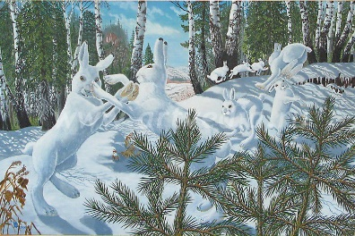 | Взрослый предлагает детям отгадать загадку: что за зверь лесной встал, как столбик, под сосной И стоит среди травы — Уши больше головы? Выслушав отгадки, воспитатель помещает на стенд картину «Зайцы». Дети рассматривают картину, затем отвечают на следующие вопросы:  — Кто нарисован на картине?  — Какое время года изображено? Почему вы так думаете?  — Чем занимаются зайцы? Почему они это делают?  — Что вы можете сказать о зайце, какой он? (Белый, пушистый, серый, трусливый, пугливый.) Воспитатель дает задание составить рассказ по картине:  — Расскажите, когда и зачем зайцы вышли на полянку, какие они, что они делали. Рассказывая, не забывайте те слова о зайцах, которые вы подобрали: пушистый, пугливый, быстрый и другие. После двух рассказов производится оценка. Далее заслушиваются еще два рассказа. Оцениваются.  — Вы очень хорошо рассказали о зайцах. А какое название можно придумать к картине о зайцах?  — спрашивает воспитатель.  — Я бы назвала эту картину «Ушастые трусишки», а как бы вы ее назвали?  Очень интересные названия вы придумали к картине. Молодцы. Очень понравилось мне название... (из ответов детей). Вспомните, а как называют зайцев в сказках? (Побегайчик, трусишка и т. п.)  Почему их так называют?

